数据结构项目五文档
----同济大学 软件学院 15级3班 杨灏诚

目录
- 使用说明
- 操作手册. . . . . . . . . . . . . . . . . . . . . . . . . . . . . . . . . . . . . . . . . . . . . . . . . . . . . . . 3
- 注意事项. . . . . . . . . . . . . . . . . . . . . . . . . . . . . . . . . . . . . . . . . . . . . . . . . . . . . . . 3
- 概述
- 程序设计目的. . . . . . . . . . . . . . . . . . . . . . . . . . . . . . . . . . . . . . . . . . . . . . . . . . . 4
- 算法思路. . . . . . . . . . . . . . . . . . . . . . . . . . . . . . . . . . . . . . . . . . . . . . . . . . . . . . . 4
- 数据结构. . . . . . . . . . . . . . . . . . . . . . . . . . . . . . . . . . . . . . . . . . . . . . . . . . . . . . . 5
- 文件目录. . . . . . . . . . . . . . . . . . . . . . . . . . . . . . . . . . . . . . . . . . . . . . . . . . . . . . . 5
- 函数接口. . . . . . . . . . . . . . . . . . . . . . . . . . . . . . . . . . . . . . . . . . . . . . . . . . . . . . . . . . .5

一、使用说明

操作手册
运行程序后，进入欢迎界面。
第一步，输入文件名。
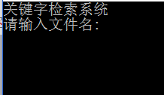

第二步，输入结束后，要求输入一段内容，以**作为结束的标志。
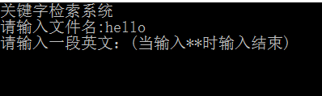

第三步，输入结束后，显示本文本已经被保存，并提示输入要检索的关键字。

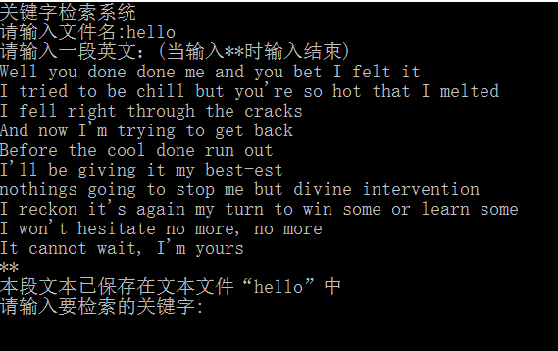

第四步，输入要检索的关键字。
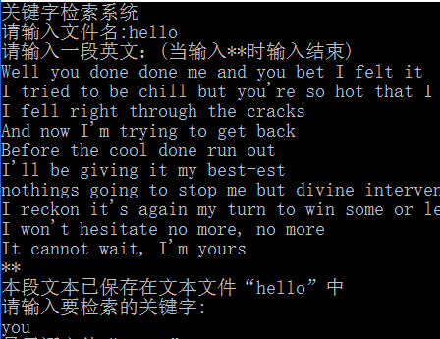
第五步，输入完成后，会显示原文，并统计出关键字的个数。
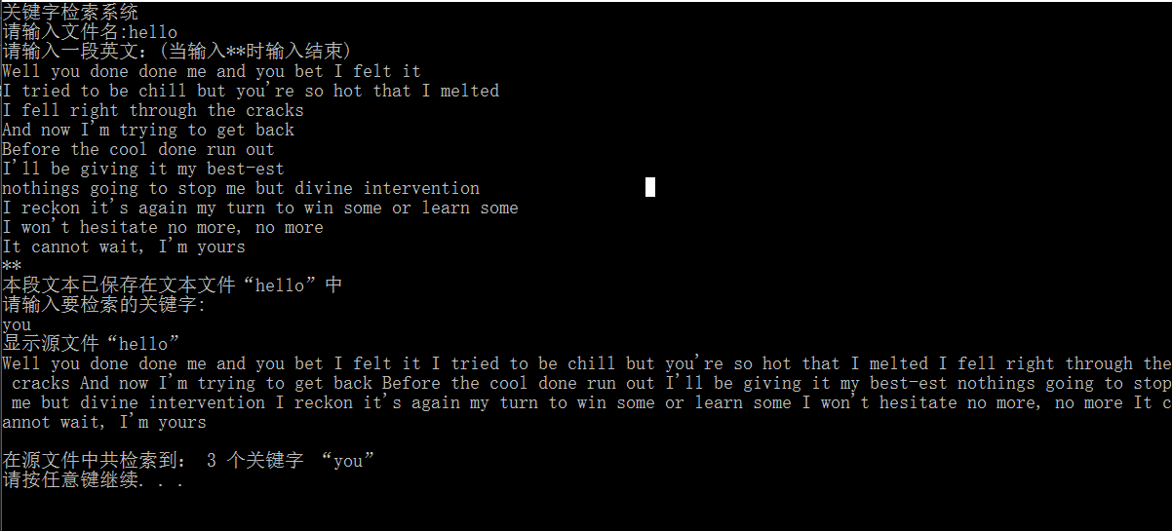

注意事项
*本程序是默认大写小写相同的，例如Hello 和hello是同一个单词，符合英语中的规则。
*本程序中若出现i’m you’re 等带有符号的缩写时，也会认为和i , you 是同一个单词，也是符合英语中的规则。
*本程序中出现 helloKitty, 和hello 两个词，不会统计hello 次数为2次，因为明显两个单词不相同，顾经过考虑，这种情况不能算作相同。

概述

程序设计目的
设计本程序的目的是用于检索关键字并统计在文章中出现的次数。并熟练对文件的使用，储存，读写等功能。

算法思路
- 模仿标准库里的map，自己创建了一个简单的map，通过它，实现对关键字的检索以及计数。
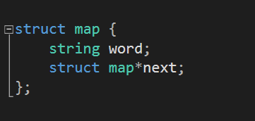

- 将输入的单词全部转为小写，并将连带的符号去掉，最终可将输入的文章过滤成为一个全部都是小写字母并且没有标点符号的文章。用一个临时文本文件存储以前的文章，将处理过的文章用于关键字检索，并得到答案。

- 关键字的存储，使用了单向链表的数据结构，其中每个结点的信息为一个单词，之后关键字比对时，通过输入的单词和结点的信息比对得到结果。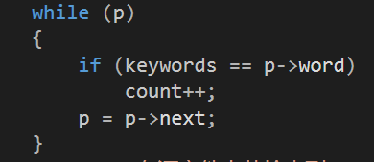

数据结构
主要采用了单向链表来存储文章。
通过单向链表每个结点的遍历，和关键字比对，达到计数的功能。

文件目录
5_1552704_yanghaocheng.cpp (主文件)
5_1552704_yanghaocheng.h(函数的定义)
5_1552704_杨灏诚.exe (程序可执行文件)
5_1552704_yanghaocheng.doc (项目文档)

函数接口

函数名 | 功能 | 参数 | 返回值类型
void createTxt(string name) | 创建临时文本文件，处理输入的文章（去符号，改大小写），并保存。 | String name 代表最初输入的文件名
void count(string name) | 输入关键字，输出全文并会统计关键字个数。 | String name 代表最初输入的文件名

